# Qu’est-ce que la morphologie dérivationnelle ?

La morphologie dérivationnelle concerne la formation et la construction des mots. Elle permet d’étudier les relations entre les mots d’une même « famille », et aide le scripteur à faire des choix pertinents pour orthographier. Ces stratégies doivent être enseignées puisque peu d’élèves découvrent les règles morphologiques de façon intuitive.

Par exemple, pour orthographier correctement » triangulaire, la connaissance de la signification du morphème « aire » (« qui a rapport à ») permet de choisir la transcription correcte du mot, plutôt qu’erronée (ex : triangulère)

# La distinction entre la morphologie dérivationnelle et la morphologie flexionnelle

Deux dimensions de la morphologie contribuent à l’écriture des mots : la morphologie dérivationnelle et la morphologie flexionnelle (Béguelin, 2000).

Les morphèmes dérivationnels entrainent la création de nouveaux mots (ami → amitié) et les morphèmes flexionnels produisent des effets sur le mot en indiquant la relation entre la base et les autres mots de l'énoncé (des amis)

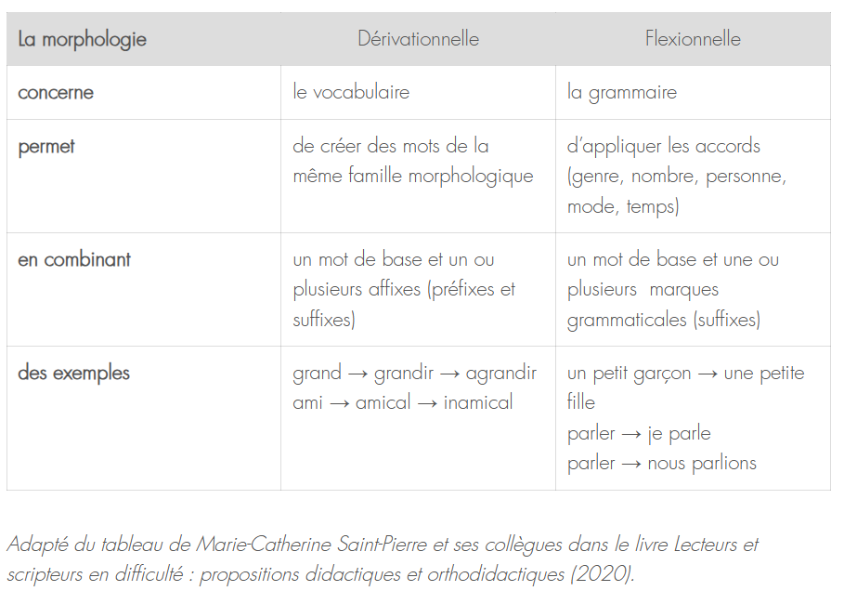

# Un enseignement explicite de la morphologie dérivationnelle

Dès le début du primaire, serait particulièrement efficace pour les élèves qui présentent des difficultés en littératie

L’enseignement explicite de la morphologie dérivationnelle est un moyen efficace d’aider les élèves à comprendre la structure des mots et à appliquer leurs connaissances et leurs stratégies pour la lecture, l’orthographe et le développement de l’étendue du vocabulaire (Wilson, 2005).

Plus précisément, l’enseignant peut démontrer aux élèves des stratégies pour segmenter ou manipuler les mots en fonction du mot de base et des affixes. Par cette procédure, les élèves peuvent reconnaitre un mot inconnu simplement en identifiant les parties qui le constituent (Carreker, 2005).

Les élèves ont besoin d’être exposés de manière fréquente aux mots de base et aux affixes pour que ces représentations soient encodées dans la mémoire et facilement accessibles.

# Enseignement de la morphologie dérivationnelle, dès les premiers apprentissages liés à la lecture et à l’écriture

Les études ayant porté sur la morphologie montrent des relations entre le niveau d’habileté en orthographe et les capacités d’analyse morphologique. ( Bégin, Saint-Laurent, Giasson, 2010)

Les élèves qui comprennent comment les mots sont formés, en combinant des préfixes et des suffixes aux mots de base, ont tendance à avoir une meilleure compréhension en lecture (Prince, 2009).

La connaissance de la relation, qui renvoie à la capacité à reconnaitre que des mots puissent avoir une base commune (chat – chaton – chatière), serait une des premières développées par l’élève (Tyler et Nagy, 1989).

D’ailleurs, des résultats de recherche (Colé et coll., 2004; Marec-Breton et coll., 2005) révèlent que cette capacité de conscience morphologique est corrélée à la performance en lecture des jeunes apprenants. Lors de ce type d’activité, l’élève doit reconnaitre si deux mots, formellement proches, appartiennent ou non à la même famille morphologique comme bague et baguette.

Par exemple, lors des lectures, il est pertinent de proposer à l’apprenant d’associer des mots de la même famille, de chercher le sens d’un affixe ou encore de repérer les mots de base dans les mots construits.

La réflexion et la manipulation de la structure morphologique des mots (Carlisle, 1995) sont des atouts menant à la maitrise de l’orthographe lexicale. Conséquemment, il importe de sensibiliser l’apprenant à cet aspect de la langue en proposant des capsules en morphologie dérivationnelle lors de situations d’apprentissage contextualisées ou lors de moments spécifiques.

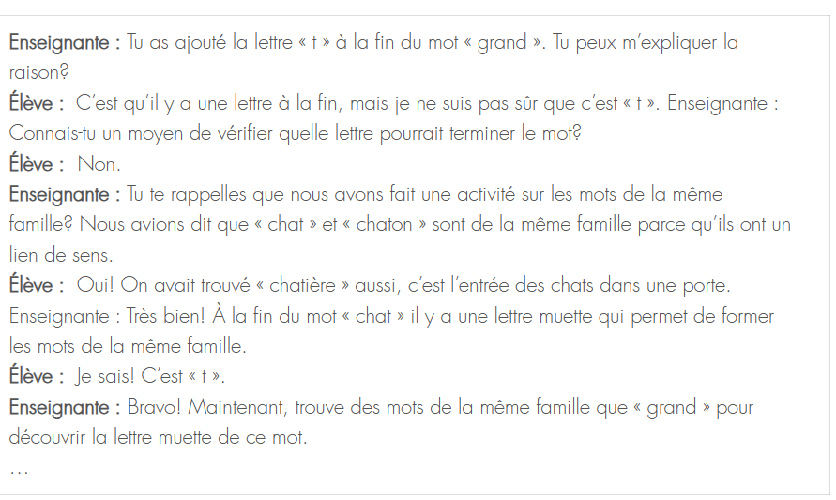

# Méthode d’enseignement de la morphologie (Morpho +)

Activités de construction/segmentation :

Ces activités permettent à l’élève de construire ou de segmenter des mots plurimorphémiques

Activités de signification

Ces activités permettent à l’élève de trouver le sens des préfixes, des suffixes et des mots**.**

Activités de jugement

 Ces activités permettent à l’élève d’identifier des familles de mots.